**项目说明**

**一、需求分析（总体概述）**

**基本功能：**

1、系统支持新的学生信息的加入、删除和修改，学生信息包括学号、姓名、图像等，

并支持文件存储，以及从文件中读入学生的相关信息；

2、系统支持多种点名策略：

--1、随机点名

--2、优先点名曾经缺勤的学生，可以根据缺勤拼读增大点名概率；

--3、按照特定数据规则点名，如对学号最后两位数除5余2的学生进行点名；

3、点名结果存文件，系统每次启动都能够加载历史点名信息；

4、输出点名结果信息至数据库。数据库可使用mysql，SQLserver sqlLite等；

5、在学期末依据这学期的点名结果，形成完善的报表，并给出相应的总评成绩。

6、设计有好的人机交互界面。

拓展（不用做）：

根据图像点名。如上课时拍一张图片，自动实现点名功能。

**二、总览**

项目由六个功能，分别由六个按钮来响应，（六个方法实现）

分别是：读取文件、添加学生、删除学生、修改学生、存储文件、点名（随机点名、优先点迟到、学号后两位特征点名）。

启动界面

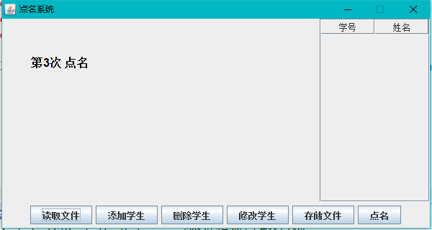

1. 读取excel文件

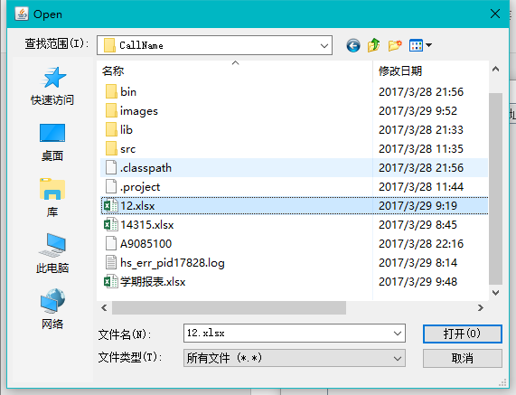

1. 添加学生（包括打开图片）

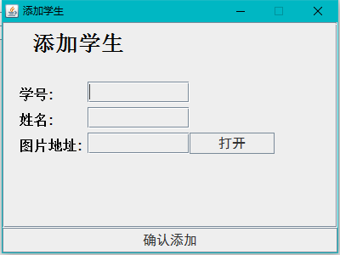

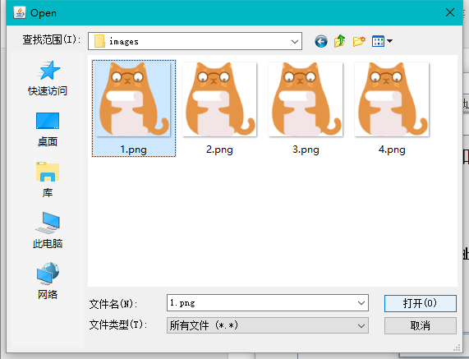

1. 删除学生

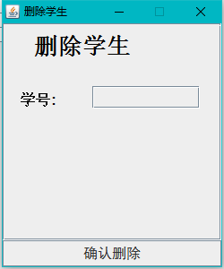

1. 修改学生

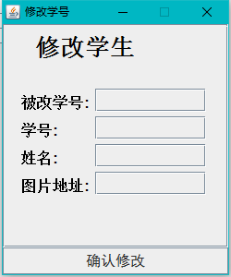

1. 存储文件（没有子窗口，存储成功或提示）

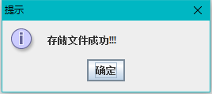

1. 点名（三种点名）

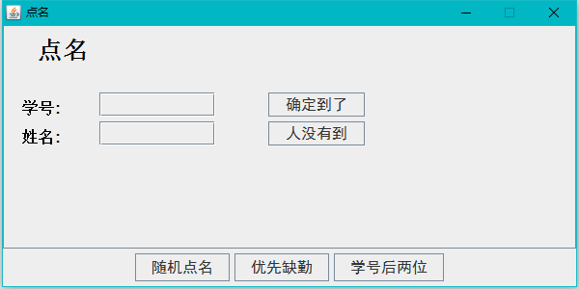

**三、功能实现**

1、实体类：

学生：Student

属性：学号、姓名、图片位置、被点次数、迟到次数

方法：属性的set/get方法

点名次数：CalledNumber

2、数据库操作类：CalledNumberDao

方法：getNumber

查询点名次数

3、窗口属性设置：PublicWindowSet

4、主窗口类：AdmintratorWindow

**八个按钮对应方法：**

读取文件：loadFileBtn

添加学生：insertStudentBtn

删除学生：deleteStudentBtn

修改学生：modifyStudentBtn

存储文件：storeFileBtn（存储文件为excel，覆盖原始文件）

点名（随机点名、优先点迟到、学号后两位特征点名）：callNameBtn

1、随机点名使用位置随机数

2、优先点迟到：将所有的迟到名单按单个计数，并存储在一个新的链表中（即每个单迟到次数喂一次），对整个链表随机取数，迟到次数多的频率越大，被点几率越大）

3、学号后两位特征点名，对学号后两位除5余2的进行随机抽取

**四、项目构建**

1**、软件**

--1、系统：win10

--2、eclipseEE版、jdk1.8、mysql5.5

--3、数据库操作软件使用sqlyog

**2、组建项目**

--1、在sqlyog中或者其他数据库可视化操作软件中运行“student.sql”文件创建关键数据库student

--2、在eclipse中将项目导入：右键import🡪import🡪exit Java

--3.运行：右键run as 🡪 java application 🡪 选择启动类为Main.java

**3、注意事项：**

由于项目是根据特定文件格式和输入格式来进行开发，文件格式或者输入格式错误可能导致运行出错。

具体信息：

1. 输入文件需要时.xlsx格式（即项目下“学生信息.xlsx”），且文件中只有一个sheet、5列、第一行元素值固定为“学号、姓名、图片位置、被点次数、迟到次数”。
2. 文本输入：文本输入格式也需要按照特定格式：比如初始输入学生信息文件中被点次数、迟到次数必须为数字
3. 数据库冲突：数据库中学号唯一，所以文件中不能出现相同学号的学生。
4. 其他问题：暂留（请严格按照和李哥是输入）